附件2

培训班报名二维码

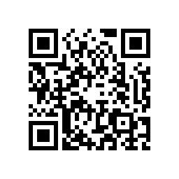

**2024年第二期 昆明 10.14-18**